รายงานการประชุมสภาผู้นำชุมชน
หมู่ที่ 8 ตำบลนิคมพัฒนา อำเภอมะนัง จังหวัดสตูล
ครั้งที่ 3/2558
วันที่ 9 เดือน พฤศจิกายน 2558 เวลา 13.00 น.
ณ ศูนย์เรียนรู้ชุมชนบ้านผัง 19
**********************************************************************
เริ่มการประชุมเวลา 13.00 น.

เมื่อที่ประชุมพร้อมแล้ว นายวิโรจน์ น้ำเย็น ผู้ใหญ่บ้านหมู่ที่ 8 ทำหน้าที่ประธานในการประชุมได้กล่าวเปิดประชุมและดำเนินการตามระเบียบวาระดังนี้

ระเบียบวาระที่ 1 เรื่องที่ประธานแจ้งให้ที่ประชุมทราบ

1.1. การขึ้นทะเบียนเกษตรกรชาวสวนยาง โดยเตรียมหลักฐานการขึ้นทะเบียนการยาง
ดังนี้ 1. สำเนาบัตรประจำตัวประชาชน 2. สำเนาทะเบียนบ้าน 3. รูปถ่าย 4.เอกสารสิทธิ์ที่ดิน ซึ่งทางเจ้าหน้าที่จะลงมาให้บริการในหมู่บ้านแล้วจะแจ้งให้ทราบอีกครั้ง
1.2 การแก้ไขปัญหาภัยแล้ง ตามมาตรการของรัฐบาลประกอบด้วย 8 มาตรการ
1.2.1 มาตรการส่งเสริมความรู้และสนับสนุนปัจจัยการผลิต เพื่อลดรายจ่ายในครัวเรือ
1.2.2 มาตรการชะลอหรือขยายระยะเวลาชำระหนี้ที่เกษตรกรมีภาระหนี้กับสถาบันการเงิน
1.2.3 มาตรการจ้างงานเพื่อเพิ่มรายได้ให้แก่เกษตรกร
1.2.4 มาตรการเสนอโครงการตามความต้องการของชุมชนเพื่อบรรเทาผลกระทบภัยแล้ง
1.2.5 มาตรการเพิ่มประสิทธิภาพการใช้น้ำ
1.2.6 มาตรการเพิ่มปริมาณน้ำต้นทุน
1.2.7 มาตรการเสริมสร้างสุขภาพและความปลอดภัยในชีวิตและทรัพย์สิน
1.2.8 มาตรการการสนับสนุนอื่นๆ

ระเบียบวาระที่ 2 เรื่องรับรองรายงานการประชุมครั้งที่แล้ว

- รับรอง –

ระเบียบวาระที่ 3 เรื่องเสนอเพื่อทราบและพิจารณา

3.1 การแก้ไขปัญหาความเดือดร้อนของผู้ใช้น้ำประปาบ้านผัง 19
เนื่องจากทางหมู่บ้านได้รับงบประมาณในการขุดลอกสระน้ำบ้านผัง 19 ผู้รับเหมาจึงสูบน้ำออกจากสระน้ำเพื่อดำเนินการขุดลอกสระ ซึ่งระบบน้ำประปาบ้านผัง 19 ได้นำน้ำดิบจากสระน้ำแห่งนี้มาผลิตเป็นน้ำประปาแจกจ่ายไปยังครัวเรือนในชุมชนบ้านผัง 19 จำนวนกว่า 150 ครัวเรือน โดยเฉพาะช่วงนี้เป็นช่วงปลายฤดูฝนจึงไม่มีปริมาณน้ำฝนที่เพียงพอในการผลิตน้ำประปา และคาดว่าคงจะต้องรอไปจนถึงฤดูฝนกลางปีหน้า 2559 สระน้ำแห่งนี้จึงจะมีปริมาณน้ำที่เพิ่มขึ้นเพียงพอในการผลิตน้ำประปาได้ และเพื่อเป็นการแก้ไขปัญหาการขาดแคลนน้ำเพื่อใช้ในการอุปโภค-บริโภค

มติที่ประชุมเห็นชอบ ให้ทางอบต.นิคมพัฒนาประสานขอความอนุเคราะห์กับทาง อบต.ปาล์มพัฒนา ในการต่อท่อของระบบประปาสะพานร้อยเมตร เชื่อมเข้ากับท่อของระบบประปาบ้านผัง 19 เพื่อเป็นการรองรับในการแก้ไขปัญหาการขาดแคลนน้ำใช้ของราษฏรบ้านผัง 19 อย่างยั่งยืน
3.2 การดำเนินการโครงการสสส.
โดยคณะทำงานร่วมกับ ผู้นำในท้องที่และท้องถิ่น ร่วมกันเปิดโครงการ ผังนิคมเข้มแข็ง เสริมสร้างสุขภาพเด็กและเยาวชนอย่างยั่งยืน ในวันที่ 15 ตุลาคม 2558 ที่ผ่านมา ได้รับความร่วมมือจากทุกๆฝ่ายเป็นอย่างดี ในการเปิดโครงการ ได้รับความร่วมมือ จากเจ้าหน้าที่หน่วยงาน อบต. โรงเรียน และคณะทำงานหมู่บ้าน มีการคัดเลือกกลุ่มเป้าหมายเพื่อเข้าร่วมโครงการจำนวน 30 คน ร่วมกับคณะทำงานอีก 20 คน ในการร่วมกันขับเคลื่อนกิจกรรมต่างๆ เพื่อให้หมู่บ้านมีการพัฒนาในการทำกิจกรรมร่วมกันของคนในชุมชนและหน่วยงานต่างๆในพื้นที่ สำหรับกิจกรรมต่อไปที่จะจัดขึ้น คือกิจกรรมการประชุมแกนนำเยาวชน และให้แกนนำเยาวชนเก็บข้อมูลรายได้ในครัวเรือน จำนวน 150 ครัวเรือน เพื่อนำมาวิเคราะห์และหาข้อสรุปในการดำเนินกิจกรรมต่อไป

ในการดำเนินกิจกรรมสสส.นั้นทางคณะทำงานและเยาวชนได้มีข้อเสนอในการวางแผนงานขึ้นดังนี้
- มีการจัดประชุมสภาผู้นำในทุกๆเดือน เพื่อทำการวิเคราะห์ข้อมูลต่างๆ และสรุปผลของกิจกรรมนั้นๆ ร่วมกัน
- การดำเนินกิจกรรมมีการวางแผนงาน วัน เวลา สถานที่ เพื่อลงในการจัดกิจกรรม เป็นประจำในทุกๆครั้ง
- คณะทำงาน และเยาวชนต้องมีการร่วม ในทุกกิจกรรมอย่างสม่ำเสมอ
- การดำเนินกิจกรรมในทุกกิจกรรมสามารถตอบตัวชี้วัดในทุกๆตัวทุกกิจกรรมได้เป็นอย่างดี

ประธานปิดการประชุมเวลา 16.00 น.

ลงชื่อ ผู้จดรายงานการประชุม
( นายสุรชัย เกื้อหน่วย )
บัณฑิตอาสาฯ หมู่ที่ 8 ต.นิคมพัฒนา

ลงชื่อ ผู้ตรวจรายงานการประชุม
( นายวิโรจน์ น้ำเย็น )
ผู้ใหญ่บ้านหมู่ที่ 8 ต.นิคมพัฒนา

ศูนย์เรียนรู้ชุมชนบ้านผัง 19
หมู่ที่ 8 ตำบลนิคมพัฒนา
อำเภอมะนัง จังหวัดสตูล

11 พฤศจิกายน 2558

เรื่อง ส่งรายงานการจัดประชุมหมู่บ้าน บ้านผัง 16,17,19,20 หมู่ที่ 8 ตำบลนิคมพัฒนา

เรียน นายกองค์การบริหารส่วนตำบลนิคมพัฒนา

สิ่งที่มาด้วย 1. รายงานการประชุม จำนวน 1 ชุด
2. สำเนารายชื่อผู้เข้าร่วมประชุม จำนวน 1 ชุด
3. ภาพถ่ายการประชุมประจำเดือนหมู่บ้านและสระน้ำบ้านผัง 19 จำนวน 1 ชุด

ด้วยทางหมู่ที่ 8 ตำบลนิคมพัฒนา อำเภอมะนัง จังหวัดสตูล ได้จัดการประชุมประจำเดือนบ้านผัง 16,17,19,20 หมู่ที่ 8 ตำบลนิคมพัฒนา เดือนพฤศจิกายน 2558 และตอนนี้ได้ดำเนินการรายงานการประชุมเสร็จเรียบร้อยแล้ว

จึงเรียนมาเพื่อโปรดทราบ

ขอแสดงความนับถือ

( นายวิโรจน์ น้ำเย็น )
ผู้ใหญ่บ้านหมู่ที่ 8 ตำบลนิคมพัฒนา
อำเภอมะนัง จังหวัดสตูล

ภาพถ่ายการจัดประชุมหมู่บ้าน
บ้านผัง 16,17,19,20 หมู่ที่ 8 ตำบลนิคมพัฒนา อำเภอมะนัง จังหวัดสตูล
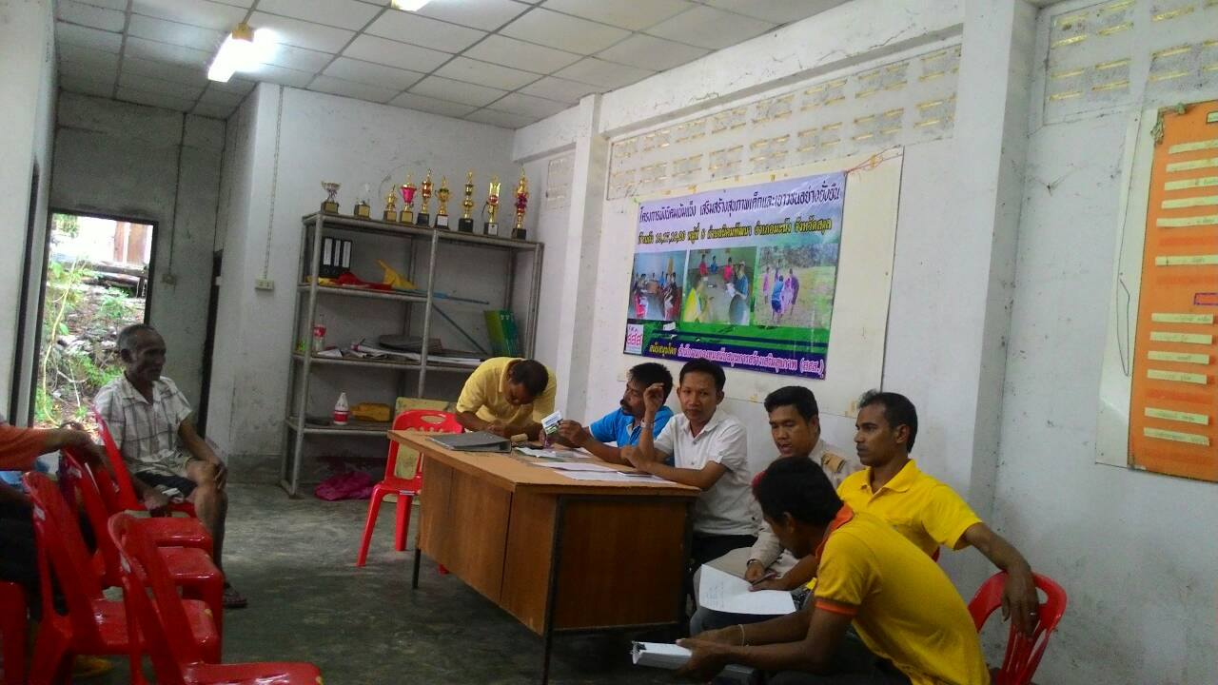

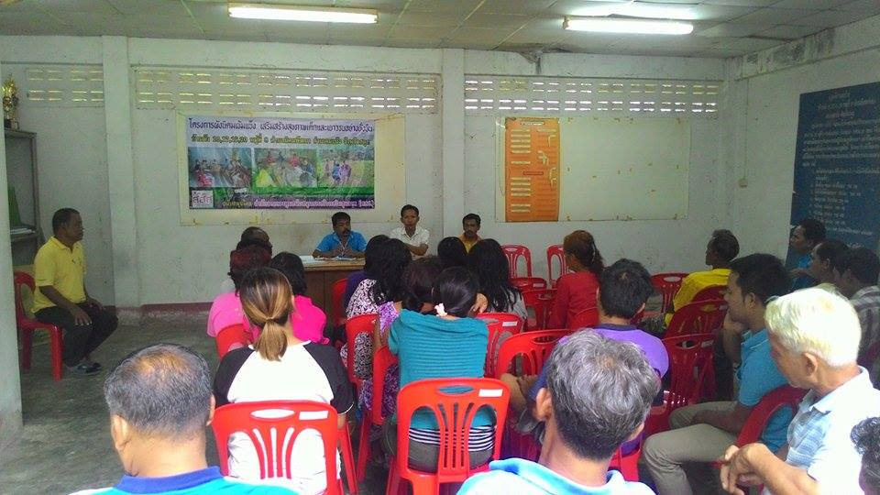

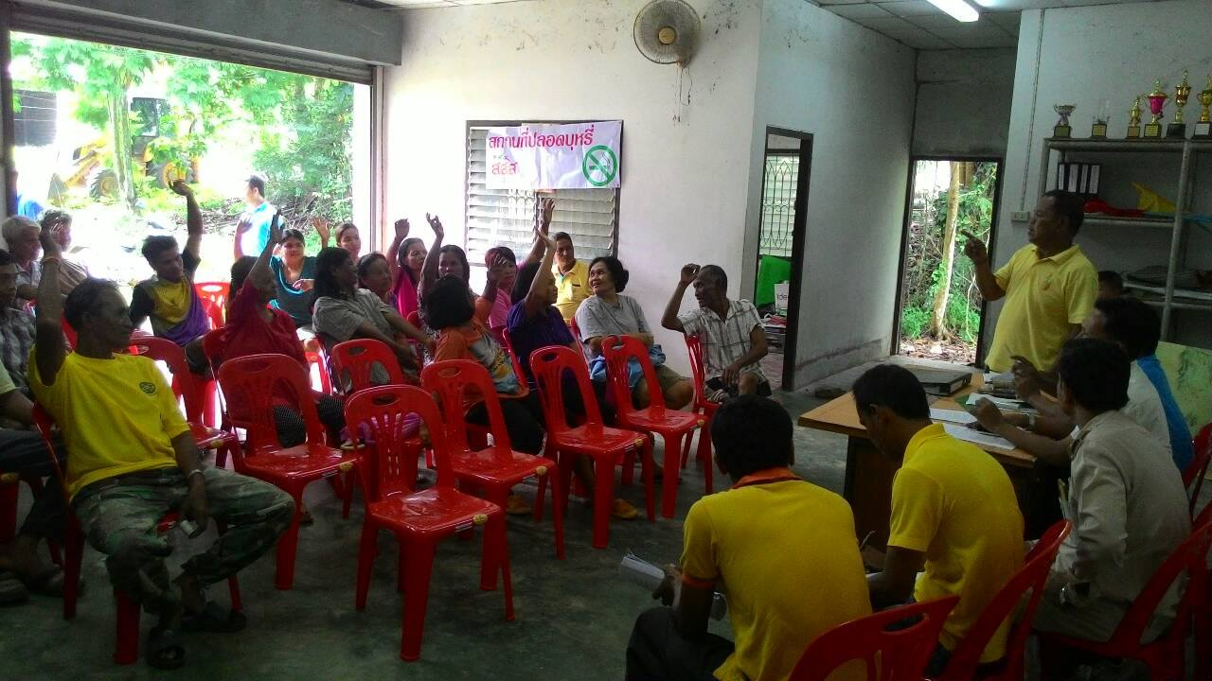

ภาพถ่ายสระน้ำบ้านผัง 19
หมู่ที่ 8 ตำบลนิคมพัฒนา อำเภอมะนัง จังหวัดสตูล

